Έγγραφο απαιτήσεων λογισμικού (SRS)

[NATIONAL HIGHWAY INTEROPERABILITY SYSTEM (N.H.I.S.)]

Εισαγωγή

1.1 Εισαγωγή: σκοπός του λογισμικού
Το λογισμικό αυτό έχει ως αντικείμενο τη διαχείριση της διαλειτουργικότητας των διοδίων που συμμετέχουν στο πρόγραμμά μας. Σκοπός του λογισμικού είναι να διευκολύνει όλους τους χρήστες που εμπλέκονται στη χρήση ή τη διαχείριση των διοδίων.
Συγκεκριμένα οι οδηγοί οχημάτων θα μπορούν να διέρχονται από διόδια διαφορετικών εταιρειών διαχείρισης με χρήση του ίδιου πομποδέκτη. Οι εταιρείες διαχείρισης θα μπορούν να ενημερώνονται για τις οφειλές τους από και προς τις υπόλοιπες εταιρείες. Τέλος, θα παρέχονται σημαντικά στατιστικά στοιχεία που μπορούν να αξιοποιηθούν από υπόλοιπους φορείς, όπως οι δημοφιλέστεροι σταθμοί καθώς και οι ώρες συχνότερης διέλευσης οχημάτων.

1.2 Διεπαφές (interfaces)

1.2.1 Διεπαφές με εξωτερικά συστήματα
Το σύστημα στην πλήρη λειτουργία του θα χρησιμοποιεί τα APIs των εξωτερικών συστημάτων:
• Εταιρεία διαχείρισης του κάθε πομποδέκτη
• Σταθμός διέλευσης
Εσωτερικά χρησιμοποιεί:
• Server δικτυακής εφαρμογής (για επικοινωνία client’s browser – front-end)
• REST API (CLI)
• SQL queries (για την επικοινωνία back-end – front end)

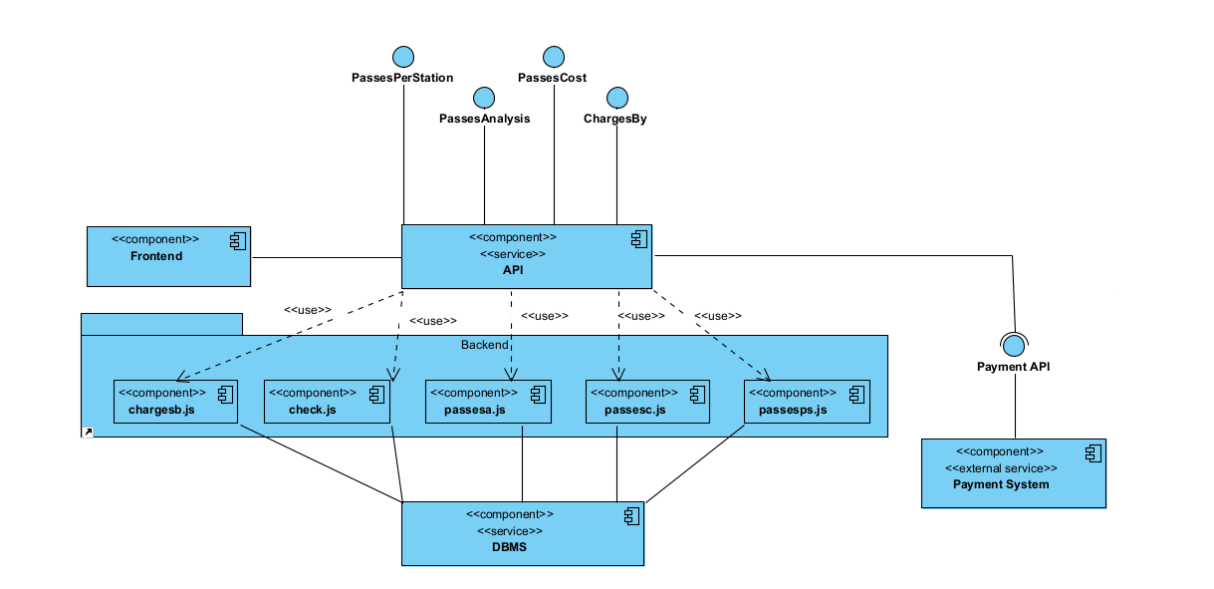

1.2.2 Διεπαφές με τον χρήστη
• Command line για την εισαγωγή δεδομένων
• Front-end για την προβολή δεδομένων

Αναφορές - πηγές πληροφοριών
Ν/Α.

Προδιαγραφές απαιτήσεων λογισμικού

3.1 Περιπτώσεις χρήσης

3.1.1 ΠΕΡΙΠΤΩΣΗ ΧΡΗΣΗΣ 1: Προβολή πλήθους διελεύσεων από σταθμό διοδίων για συγκεκριμένη περίοδο

3.1.1.1 Χρήστες (ρόλοι) που εμπλέκονται
• Στατιστικές υπηρεσίες
• Εταιρείες διαχείρισης διοδίων

3.1.1.2 Προϋποθέσεις εκτέλεσης
• Είσοδος χρήστη
• Εγκυρότητα μεταβλητών αιτήματος

3.1.1.3 Περιβάλλον εκτέλεσης
• Διεπαφή χρήστη
• API
• Back-end server
• Database server

3.1.1.4 Δεδομένα εισόδου
• ID σταθμού
• Επιθυμητή περίοδος
(Ορίζεται από τον χρήστη)

3.1.1.5 Αλληλουχία ενεργειών - επιθυμητή συμπεριφορά
1. Είσοδος χρήστη στην εφαρμογή
2. Εμφάνιση κατάλληλου μηνύματος σε περίπτωση σφάλματος
3. Αίτημα εμφάνισης πλήθους διελεύσεων για ορισμένη περίοδο και συγκεκριμένο σταθμό
4. Εμφάνιση κατάλληλου μηνύματος σε περίπτωση σφάλματος
5. Εμφάνιση πλήθους διελεύσεων
6. Αποσύνδεση

3.1.1.6 Δεδομένα εξόδου

Πλήθος οχημάτων που διήλθαν από τον σταθμό εκείνη την περίοδο
• Station ID String
• Date From Date
• Date To Date
• Number Of Passes Integer

3.1.1.7 Παρατηρήσεις
Ν/Α.

3.1.2 ΠΕΡΙΠΤΩΣΗ ΧΡΗΣΗΣ 2: Προβολή οφειλών

3.1.2.1 Χρήστες (ρόλοι) που εμπλέκονται
• Εταιρείες διαχείρισης διοδίων

3.1.2.2 Προϋποθέσεις εκτέλεσης
• Πιστοποίηση του χρήστη για να εξασφαλίζεται ότι έχει πρόσβαση στα στατιστικά στοιχεία που ζητάει

3.1.2.3 Περιβάλλον εκτέλεσης
• Διεπαφή χρήστη
• Back-end server

3.1.2.4 Δεδομένα εισόδου
• Στοιχεία εταιρείας που ανήκει ο λογαριασμός
(Λαμβάνεται αυτόματα με την επιτυχή ανάγνωση του πομποδέκτη)
• Οφειλές εταιρείας από και προς άλλες εταιρείες
(Λαμβάνεται αυτόματα με την επιτυχή ανάγνωση του πομποδέκτη)

3.1.2.5 Αλληλουχία ενεργειών - επιθυμητή συμπεριφορά
1. Είσοδος χρήστη στην εφαρμογή
2. Εμφάνιση κατάλληλου μηνύματος σε περίπτωση σφάλματος
2. Αίτημα λήψης λίστας οφειλών
3. Λήψη αιτήματος και επεξεργασία αυτού από τη βάση δεδομένων
4. Εμφάνιση κατάλληλου μηνύματος σε περίπτωση σφάλματος
5. Εμφάνιση λίστας οφειλών από και προς άλλες εταιρείες
6. Αποσύνδεση χρήστη

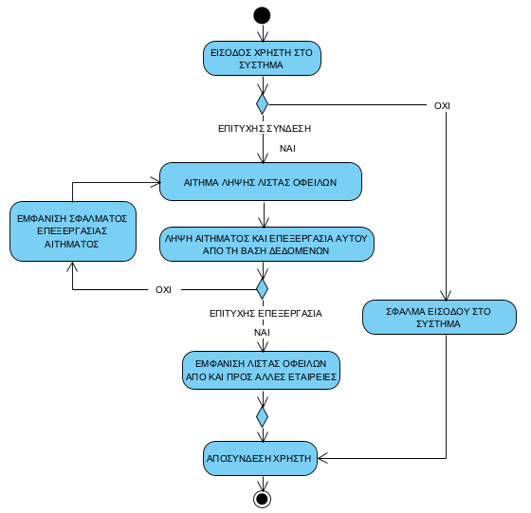

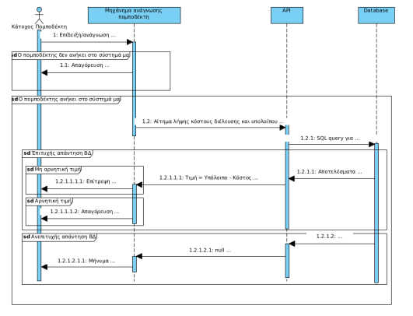

3.1.1.6 Δεδομένα εξόδου
Στοιχεία εταιρείας που ανήκει ο λογαριασμός:
• Company id string
Λίστα οφειλών από και προς άλλες εταιρείες:
• Company id string
• Debt float

3.1.2.7 Παρατηρήσεις
Ν/Α.

3.2 Απαιτήσεις επιδόσεων
Το σύστημα θα λειτουργεί αδιάκοπα, με εξαίρεση κάποιες χρονικές περιόδους, στις οποίες το σύστημα δεν θα λειτουργεί, ώστε να γίνεται η συντήρηση του server. Αναμένουμε να μπορεί να εξυπηρετήσει όλους τους σταθμούς των εμπλεκόμενων εταιρειών διαχείρισης ταυτόχρονα. Σχετικά με τους χρόνους απόκρισης, η χρονική επιβάρυνση που θα επιφέρει το σύστημά μας θα είναι αμελητέα.

3.3 Απαιτήσεις οργάνωσης δεδομένων

3.3.1 Απαιτήσεις και περιορισμοί πρόσβασης σε δεδομένα
Κάθε τύπος χρήστη θα έχει περιορισμένη πρόσβαση στα δεδομένα αναλόγως τα δικαιώματά του. Οι οφειλές της κάθε εταιρείας είναι ορατές μόνο ανάμεσα στις εμπλεκόμενες εταιρείες. Επίσης, τα στατιστικά στοιχεία που θα παρέχουμε σε πιθανούς ενδιαφερόμενους θα είναι ανώνυμα και δεν θα περιλαμβάνουν προσωπικά δεδομένα ή τη δυνατότητα εντοπισμού της διαδρομής κάποιου οχήματος.

3.5 Λοιπές απαιτήσεις

3.5.1 Απαιτήσεις διαθεσιμότητας λογισμικού
Το σύστημά μας θέλουμε να είναι διαθέσιμο οποιαδήποτε ώρα της ημέρας για όλους τους χρήστες.
Θα υπάρχει και η δυνατότητα προσθήκης νέων εταιρειών διαχείρισης στο σύστημά μας.
Έχει προηγηθεί συμφωνία με πάροχο υπηρεσιών διαδικτύου για να μας παρέχει πλήρη διαθεσιμότητα στο διαδίκτυο.

3.5.2 Απαιτήσεις ασφάλειας
• Μη καταγραφή των προσωπικών στοιχείων των χρηστών.
• Αποτροπή πληρωμών οφειλών χωρίς την απαραίτητη έγκριση.
• Απαγόρευση προβολής προσωπικών δεδομένων και ιχνηλάτησης οχημάτων σε τρίτα άτομα.

